|  |
| --- |
| **TD de chimie n°6 : Stéréochimie** |

**TD : exercices 1, 2, 4, 5, 7, 9**

|  |  |
| --- | --- |
| **Notions et contenus** | **Capacités exigibles** |
| **Description des molécules organiques** |  |
| Représentations topologique, de Cram, de Newman, perspective.  Descripteurs stéréochimiques *R, S, Z, E*.  Stéréoisomérie de configuration : énantiomérie, diastéréoisomérie.  Activité optique, pouvoir rotatoire. Loi de Biot. | Représenter une molécule à partir de son nom, fourni en nomenclature systématique, en tenant compte de la donnée d’éventuelles informations stéréochimiques, en utilisant un type de représentation donné.  Attribuer les descripteurs stéréochimiques aux centres stéréogènes.  Déterminer la relation d’isomérie entre deux structures.  Relier la valeur du pouvoir rotatoire d’un mélange de stéréoisomères à sa composition. |

|  |
| --- |
| **Exercices de niveau 1** |

**Exercice 1 : Représentation des molécules**

**1. Projection de Newman**

Donner la représentation en projection de Newman des molécules suivantes :

a) 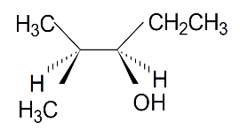

b) 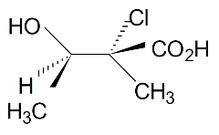

**2. Représentation de Cram**

Donner la représentation de Cram des molécules suivantes :



**a)**

**Exercice 2 : Nomenclature R et S.**

|  |  |
| --- | --- |
| 1. La L-cystéine (représentée ci-contre) est l’un des 20 -aminoacides naturels. Indiquer la configuration absolue de l’atome de carbone asymétrique. Justifier. |  |
| 2. L’ibuprofène (représenté ci-contre) de configuration S est un anti-inflammatoire alors que l’énantiomère de configuration R est inactif.  a. Donner une représentation de Cram de l’énantiomère biologiquement actif.  b. Comment expliquer la différence d’activité biologique de ces deux molécules ? |  |

**Exercice 3 : Nomenclature *Z*/*E***

|  |  |
| --- | --- |
| 1. Le composé organique dont la formule plane est donnée ci-contre présente un stéréoisomères de configuration.  a. Dessiner ce stéréoisomère.  b. Préciser s’ils sont énantiomères ou diastéréoisomères.  c. Donner la configuration de chaque stéréoisomère. |  |
| 2. Parmi les composés suivants, lesquels sont de configuration Z ?  III. III. IV. | |

**Exercice 4 : Relations d'isomérie**

1. Quel(s) élément(s) de l’hex-3-èn-2-ol provoquent l’existence de plusieurs stéréoisomères de configuration ? Représenter ses stéréoisomères et donner leur configuration.
2. Donner la représentation de Cram des stéréoisomères de configuration du 3-méthylpentan-2-ol : CH3-CHOH-CH(CH3)-CH2-CH3. Donner leur configuration absolue et la relation d'isomérie entre chacun d'eux.

|  |
| --- |
| **Exercices de niveau 2** |

**Exercice 5 : Les hexoses**

Les hexoses ont pour formule générale : HOCH2–CHOH–CHOH–CHOH–CHOH–CHO

1. Combien cette structure contient-elle d’atomes de carbone asymétriques ? En déduire le nombre de stéréoisomères de configuration correspondant à cette formule.
2. Parmi ceux-ci, le «D–glucose» est celui où les carbones asymétriques ont la configuration suivante :

C2 (R) ; C3 (S) ; C4 (R) ; C5 (R).

Sachant que le « L–glucose » est l’énantiomère du D–glucose, donner la configuration absolue des atomes de carbone asymétriques du L -glucose. Représenter le L-glucose

1. Le «D–mannose » est tel que : C2 (S) ; C3 (S) ; C4 (R) ; C5 (R). Quelle est la relation d’isomérie entre le D–glucose et le D–mannose ?

Remarque :La nomenclature L ou D des sucres provient de leur représentation de Fisher (hors programme) et n'a rien à voir avec le fait qu'ils soient lévogyres ou dextrogyres.

**Exercice 6 : Le (+)-menthol**

|  |  |
| --- | --- |
| On donne la représentation du (+)-menthol : | 1. Que signifie le signe **(+)** ?  2. Donner la configuration absolue des atomes de carbone asymétriques du (+)-menthol.  3. Représenter le (–)-menthol en adoptant une représentation spatialesimilaire à celle utilisée ci-contre pour le (+)-menthol.  4. Qu’est-ce qu’un mélange racémique ? Comment noterait-on un mélange racémique de menthol ?  5. Combien existe-t-il au maximum de stéréoisomères de configuration du menthol ? |

**Exercice 7 : la leucine**

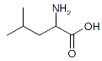

La leucine est un acide aminé, dont le nom en nomenclature systématique : acide (S)-2-amino-4-méthylpentanoïque, et dont la représentation topologique plane est :

Dans la littérature, on relève pour la leucine : [a]D25°C = −10,8°.dm-1.g-1.mL et M = 131 g.mol-1.

1. La leucine est-elle dextrogyre ou lévogyre ? Justifier la réponse, après avoir rappelé la définition de ces termes.
2. Représenter la leucine en utilisant une perspective de Cram pour l’atome de carbone asymétrique. Justifier en indiquant le classement des groupes selon les règles de Cahn, Ingold etPrelog.

On dispose d’une solution aqueuse de leucine, de concentration C = 1,00 mol.L-1, que l’on place dans la cuve d’un polarimètre de Laurent. La cuve a une longueur optique de ℓ = 20,0 cm.

1. Quel pouvoir rotatoire s’attend-on à mesurer ?

En réalité, la valeur expérimentalement mesurée est de −1,90°. Ceci peut s’interpréter par le fait que la solution de leucine utilisée n’était en fait pas pure, mais était constituée de x % de leucine, le reste étant l’énantiomère de la leucine (la concentration totale est toujours C = 1,00 mol.L-1).

1. Déterminer la valeur de x.

On définit l'excès énantiomérique, noté *e.e.*, comme le rapport entre la différence des concentrations de deux énantiomères (en valeur absolue) et la somme de leurs concentrations : *e.e. = |C+ - C-|/(C+ + C-)*

1. A quoi correspond une solution d'excès énantiomérique de 1 (ou 100%) ? de 0 ?
2. Déterminer la valeur de l’excès énantiomérique de cette solution de leucine.

**Exercice 8 : Étude d’un composé organique**

|  |  |
| --- | --- |
| Au cours d’une synthèse organique, on isole le composé **15** dont la formule est indiquée ci-dessous : | 1.Déterminer l’indice d’insaturation du composé **15** et sa formule brute. Vérifier le résultat à l’aide de la formule donnée dans le cours.  2.La molécule **15** est-elle chirale ? Justifier.  3.Combien de centres asymétriques possède le composé **15 ?** Donner la configuration absolue de ces centres en justifiant la réponse.  4. Combien le composé **15** possède-t-il d'énantiomères et de diastéréoisomères éventuels ? Les représenter en indiquant les relations de stéréoisomérie. |

|  |
| --- |
| **Exercices de niveau 3** |

**Exercice 9 : Résolution d’un racémique**

L’acide tartrique dont la formule plane est donnée ci-contre existe sous forme de trois stéréoisomères A, B et C dont les pouvoirs rotatoires spécifiques sont (en g–1.mL.dm–1) :

A : [] = 12° ; B : [] = –12° et C : [] = 0

1. Indiquer les relations de stéréoisoméries entre A, B et C.
2. Comment interprète-t-on l’absence d’activité optique pour C ?
3. L’acide tartrique naturel est l’isomère (R, R) dextrogyre. Indiquer sa représentation de Cram, sa projection de Newman. S’agit-il de A, B ou C ?
4. On prépare facilement la 2-méthylbutan-1-amine racémique. En milieu acide, cette amine est plus soluble dans une phase aqueuse que dans une phase organique comme l’éther. En milieu basique, c’est l’inverse. Expliquer. (Rappel : un groupement amine présente des propriétés basiques.)
5. La réaction mole à mole de cette amine (sous forme racémique) avec l’acide tartrique naturel conduit à deux sels S1 et S2 que l’on peut séparer par cristallisation fractionnée. Chaque sel est ensuite traité séparément par une solution aqueuse basique de carbonate de potassium K2CO3, puis on procède à une extraction par l’éther. On termine la séparation par une distillation. On obtient alors deux composés L1 et L2 possédant des pouvoirs rotatoires opposés. Expliquer la suite des opérations.

**Exercice 10 :**

Les molécules suivantes ont-elles une activité optique ? Justifier la réponse.

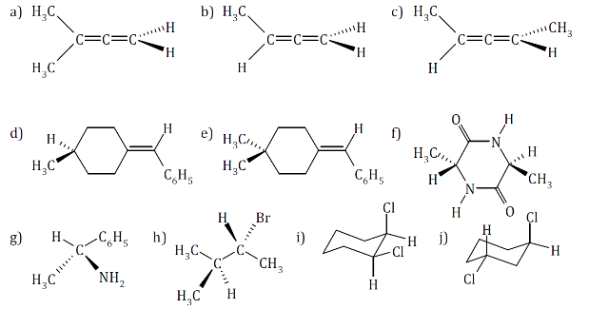

**Exercice 11 : La cantharidine**

1. La cantharidine est–elle chirale ?
2. Donner les configurations absolues des atomes de carbone asymétriques 1, 2, 3 et 4.

